Packet Tracer - Configuration des paramètres initiaux du routeur
Topologie
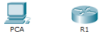
Objectifs
Partie 1 : vérifier la configuration par défaut du routeur
Partie 2 : configurer et vérifier la configuration initiale du routeur
Partie 3 : enregistrer le fichier de configuration en cours
Le contexte
Au cours de cet exercice, vous allez effectuer des configurations de base sur les routeurs, sécuriser l'accès à l'interface en ligne de commande (CLI) et au port de console à l'aide de mots de passe chiffrés et en texte clair et configurer les messages affichés lors de la connexion des utilisateurs au routeur. Ces bannières avertissent également les utilisateurs non autorisés que l'accès est interdit. Enfin, vous allez vérifier et enregistrer votre configuration en cours.
Partie 1: Vérifier la configuration par défaut du routeur
Étape 1: Établissez une connexion console avec R1.
a. Choisissez un câble Console parmi les connexions disponibles.
b. Cliquez sur PCA et sélectionnez RS 232.
c. Cliquez sur R1 et sélectionnez Console.
d. Cliquez sur PCA > onglet Desktop (bureau) > Terminal.
e. Cliquez sur OK et appuyez sur Entrée. Vous êtes maintenant en mesure de configurer R1.
Étape 2: Accédez au mode privilégié et examinez la configuration actuelle.
Vous pouvez accéder à l'ensemble des commandes du routeur en mode d'exécution privilégié. Toutefois, comme un grand nombre des commandes du mode privilégié permettent de configurer des paramètres d’exploitation, l’accès privilégié doit être protégé par mot de passe pour empêcher toute utilisation non autorisée.
a. Accédez au mode d'exécution privilégié en entrant la commande enable.
Router> enable
Router#
Notez que l’invite a changé dans la configuration pour représenter le mode d’exécution privilégié.
b. Entrez la commande show running-config.
Router# show running-config
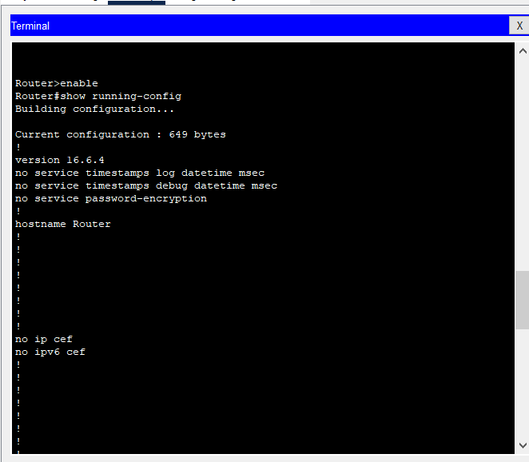
c. Répondez aux questions suivantes :
Quel est le nom d'hôte du routeur ? Routeur
Combien d'interfaces Fast Ethernet le routeur possède-t-il ? 0 selon la configuration le routeur possède que des interfaces Gigabit Ethernet
© 2016 Cisco et/ou ses filiales. Tous droits réservés. Ceci est un document public de Cisco.
Page 1 sur 4
Packet Tracer - Configuration des paramètres initiaux du routeur
Combien d'interfaces Gigabit Ethernet le routeur possède-t-il ? 3
GigabitEthernet0/0/0
GigabitEthernet0/0/1
GigabitEthernet0/0/2
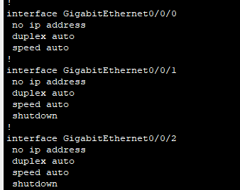
Combien d'interfaces série le routeur possède-t-il ? il n'y a pas de configuration pour des interfaces série Quelle est la plage de valeurs affichée pour les lignes vty ?

d. Examinez le contenu actuel de la mémoire vive non volatile (NVRAM).
Router# show startup-config
startup-config is not present
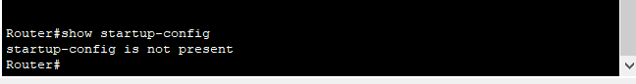
Pourquoi le routeur répond-il avec le message startup-config is not present ?
_ Le routeur n'a pas encore été configuré
_ La configuration a été effacée
Partie 2: Configurer et vérifier la configuration initiale du routeur
Pour configurer les paramètres d'un routeur, vous devrez peut-être passer d'un mode de configuration à l'autre. Notez que l'invite change lorsque vous utilisez le routeur.
Étape 1: Configurez les paramètres initiaux du routeur R1.
Remarque : si vous avez du mal à vous souvenir des commandes, référez-vous au contenu de cette rubrique. Les commandes sont les mêmes que celles que vous avez configurées sur le commutateur.
a. R1 est le nom d'hôte.
b. Utilisez les mots de passe suivants :
1) Console : letmein
2) Mode d'exécution privilégié, non chiffré : cisco
3) Mode d'exécution privilégié, chiffré : itsasecret
c. Chiffrez tous les mots de passe en clair.
d. Bannière MOTD (message of the day ou message du jour) : Unauthorized access is strictly prohibited.
Étape 2: Vérifiez les paramètres initiaux du routeur R1.
a. Vérifiez les paramètres initiaux en affichant la configuration de R1. Quelle commande utilisez-vous ?
show running-config
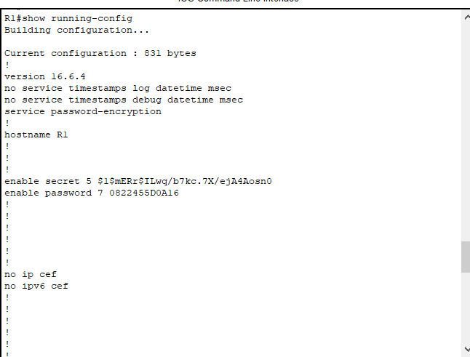
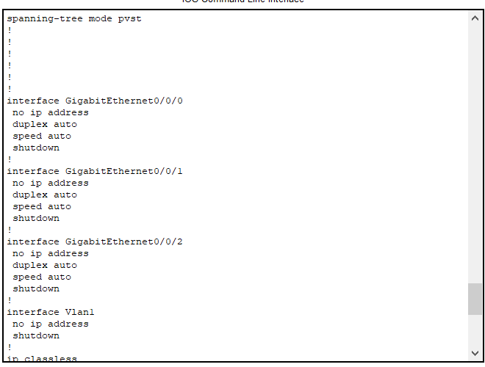

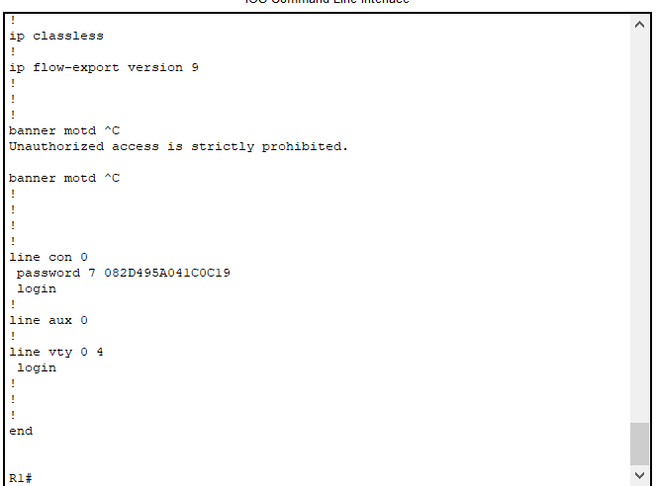
b. Quittez la session actuelle en mode console jusqu'à ce que le message suivant apparaisse : R1 con0 is now available
Press RETURN to get started. 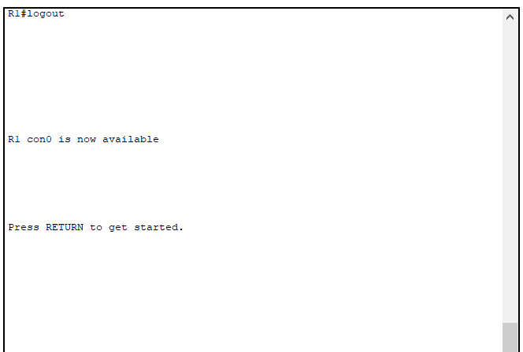
© 2016 Cisco et/ou ses filiales. Tous droits réservés. Ceci est un document public de Cisco.
Page 2 sur 4
Packet Tracer - Configuration des paramètres initiaux du routeur
c. Appuyez sur Entrée pour obtenir le message suivant :
Unauthorized access is strictly prohibited.
User Access Verification
Password:
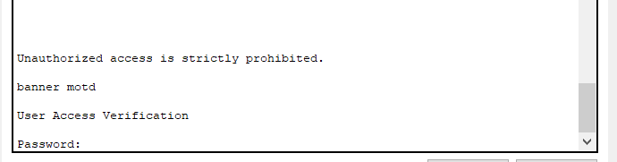
Pourquoi chaque routeur doit-il avoir une bannière de message du jour (MOTD) ?
Car il avertit l’utilisateur se connectant des risques encourus en cas de tentative de connexion illégitime.
Si vous n'êtes pas invité à entrer un mot de passe, quelle commande de ligne de console avez-vous oublié de configurer ? Configurer la commande login
d. Entrez les mots de passe requis pour revenir au mode d'exécution privilégié.
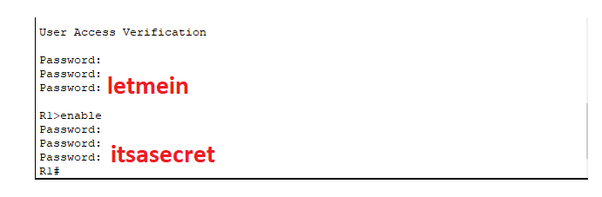

Pourquoi le mot de passe secret actif (enable secret) permettrait-il d'accéder au mode d'exécution privilégié et le mot de passe d'activation (enable password) ne serait-il plus valide ?
Lorsque les deux sont configurés, le routeur utilise le mot de passe secret pour l'accès privilégié, ignorant le mot de passe d'activation.
Si vous configurez d'autres mots de passe sur le routeur, s'affichent-ils dans le fichier de configuration en texte clair ou chiffrés ? Expliquez votre réponse.
Les autres mots de passe configurés sur le routeur sont stockés en texte clair dans la configuration, ce qui les rend lisibles. Seul le mot de passe secret (enable secret) est stocké de manière chiffrée pour plus de sécurité.
Partie 3: Enregistrer le fichier de configuration en cours
Étape 1: Enregistrez le fichier de configuration dans la mémoire NVRAM.
a. Vous avez configuré les paramètres initiaux du routeur R1. Sauvegardez le fichier de configuration en cours dans la mémoire vive non volatile pour vous assurer que les modifications apportées seront conservées en cas de redémarrage du système ou de coupure de courant.
Quelle commande avez-vous exécutée pour enregistrer la configuration dans la mémoire NVRAM ? copy running-config startup-config

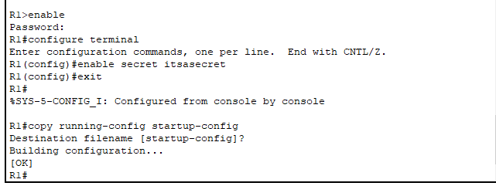
Quelle est la version la plus courte et non ambiguë de cette commande ? copy run start
Quelle commande affiche le contenu de la mémoire NVRAM ? show startup-config
b. Vérifiez que tous les paramètres configurés ont été enregistrés. Si ce n'est pas le cas, analysez le résultat et déterminez quelles commandes n'ont pas été exécutées ou ont été saisies incorrectement. Vous pouvez également cliquer sur Check Results (vérifier les résultats) dans la fenêtre d'instructions.
© 2016 Cisco et/ou ses filiales. Tous droits réservés. Ceci est un document public de Cisco.
Page 3 sur 4
Packet Tracer - Configuration des paramètres initiaux du routeur
Étape 2: Bonus facultatif : enregistrez le fichier de configuration initiale dans la mémoire Flash.
Vous en apprendrez plus sur la gestion du stockage Flash d'un routeur dans les chapitres ultérieurs. Toutefois, sachez qu'en guise de procédure de sauvegarde supplémentaire, vous pouvez enregistrer votre fichier de configuration initiale dans la mémoire Flash. Par défaut, le routeur continue à charger la configuration initiale à partir de la mémoire NVRAM, mais si cette mémoire est endommagée, vous pouvez restaurer la configuration initiale en la copiant à partir de la mémoire Flash.
Procédez comme suit pour enregistrer la configuration initiale dans la mémoire Flash.
a. Examinez le contenu de la mémoire Flash à l'aide de la commande show flash :
R1# show flash
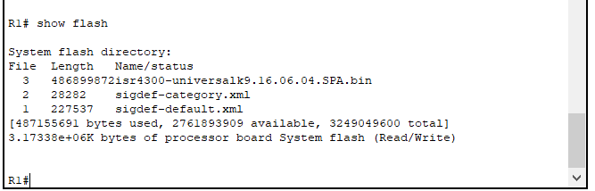
Combien de fichiers sont actuellement stockés dans la mémoire Flash ? 3 fichiers
Selon vous, lequel de ces fichiers est le fichier d'image IOS ? isr4300-universalk9.16.06.04.SPA.bin
Pourquoi pensez-vous que ce fichier est le fichier d'image IOS ? Car il est plus volumineux que les autres fichiers, et il a l'extension ".bin" qui indique un fichier binaire exécutable.
b. Enregistrez le fichier de configuration initiale dans la mémoire Flash à l'aide des commandes suivantes : R1# copy startup-config flash
Destination filename [startup-config]
Le routeur vous invite à stocker le fichier dans la mémoire Flash avec le nom entre parenthèses. Si le nom vous convient, appuyez sur Entrée, sinon, tapez un nom approprié et appuyez sur Entrée.

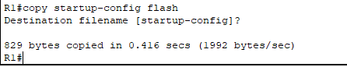
c. Utilisez la commande show flash pour vérifier que le fichier de configuration initiale est à présent stocké dans la mémoire Flash.
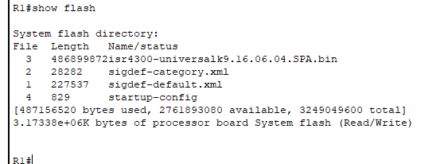
Suggestion de barème de notation
Section d'exercice | Emplacement de la question | Nombre maximum de points | Points  obtenus
Partie 1 : vérifier la  configuration par défaut du routeur | Étape 2c | 10
Partie 1 : vérifier la  configuration par défaut du routeur | Étape 2d | 2
Total de la partie 1 |  | 12
Partie 2 : configurer et vérifier la configuration initiale du routeur | Étape 2a | 2
 | Étape 2c | 5
 | Étape 2d | 6
Total de la partie 2 |  | 13
Partie 3 : enregistrer le fichier de configuration en cours | Étape 1a | 5
Partie 3 : enregistrer le fichier de configuration en cours | Étape 2a  (bonus) | 5
Total de la partie 3 |  | 10
Score relatif à Packet Tracer |  | 80
Score total (avec le bonus) |  | 105

© 2016 Cisco et/ou ses filiales. Tous droits réservés. Ceci est un document public de Cisco.
Page 4 sur 4

